Transformace Domova Barevný svět III. a Domova Jandova.
Dům pro sociální bydlení Jandova
II. část VZ - Příloha č. 16 – Rehabilitace Jandova
Technický popis pomůcek pro rehabilitaci, ergoterapii a vodoléčbu
Domov Jandova

VSE2e - jednomotorové lehátko, určené pro cvičení Vojtovou metodou s elektrickým nastavením výšky stolu. Elektromotor má bezpečnostní spojku, která zabrání dalšímu snižování výšky v případě, kdy narazí na překážku. Výška lehátka se nastavuje pomocí ručního, nožního nebo konstrukčního ovladače. Stůl je určen především pro vojtovu metodu, ale je možno jej použít pro další cviky v rámci rehabilitace. Ložná plocha je min. 2 segmentová, hlavový díl nastavitelný nahoru plynovou vzpěrou, elektricky nastavitelná výška min. 50 -105 cm, rozměry alespoň: délka 200 cm, šířka 80 cm, ruční ovladač elektromotoru, nosnost min. 180 kg, možnost dodatečně objednat sníženou nástupní výšku 30 cm bez příplatku

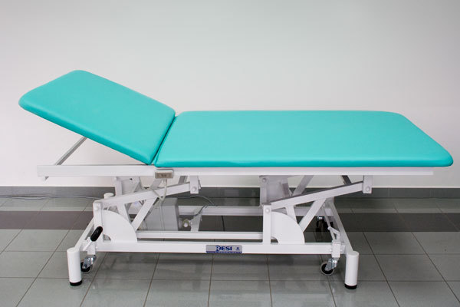

MMGR Motorem poháněný léčebný pohybový přístroj (pro děti)
umožňuje: pasivní trénink - asistovaný trénink (cvičení servo) - aktivní trénink - trénink symetrie. Celokovová konstrukce. Aktivní trénink s volitelnou zátěží, cvičení symetrie nohou. Regulace otáček min. v rozmezí 0 – 60 ot./min, síla motoru min. 1 – 15 Nm, nastavitelná doba cvičení min. 0 – 120 min, alespoň 2 nastavitelné poloměry otáčení 7 nebo 12,5 cm.
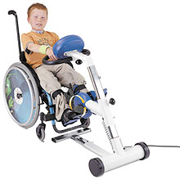
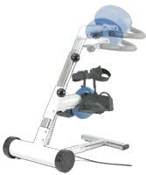
Vnitřní vzdálenost mezi pedály 12 cm, osa pedálů se dá plynule nastavit min. do výšky od 26 do 46 cm, aby bylo možno přístroj přizpůsobit různým výškám vozíčku, sedaček a růstu dětí.

Doplňky k zařízení MMGR
PŘ1 Pojistka proti převrhnutí vozíku. Použití ze zadní strany vozíku, konstrukce pojistky zabraňující poškození vozíku, šířka min. 580 mm.

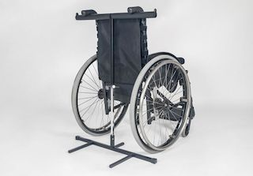

PŘ2 Podložky pro dolní část paží vč. systému rychlé výměny (pár) – dezinfikovatelné, polstrované a ergonomicky tvarované, min. délka 280 mm. Podložky budou sloužit k upevnění a vedení paží při těžké paralýze, zvýšení bezpečnosti pomocí funkce možností stranového vybočení v průběhu cvičení. Příslušenství ke stávajícímu motomedu Viva 2

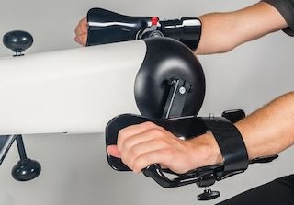

PŘ3 Podložky pro dolní část paží vč. upevňovací manžety – dětská verze – k upevnění a vedení paží při paralýze paží (rukou), ergonomicky tvarované a polstrované, rukojeť podélně nastavitelná a otočná, slouží k fixaci a správnému vedení rukou.
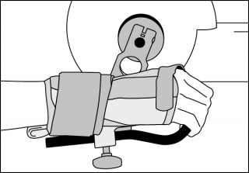

PŘ4 Bezpečnostní chodidlové podložky pro dorost (pár) - dovybavení
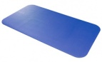
AIRPC Cvičební podložka, min. rozměry 1850x15x1000mm, hmotnost: cca 3,8 kg, použitelná pro rehabilitaci, posilování, jógu, gymnastiku a další aktivity. Oboustranně použitelná. Možnost použití při cvičení v bazénu – neporézní, protiskluzný materiál, antibakteriální.

AIRBAL Balanční podložka, min. rozměry 480x60x400 mm, pro nácvik koordinace, postřehu a rovnováhy. Slouží k procvičování balančních schopností, motoriky, stability. Dolní strana protiskluzový povrch, horní strana povrch pro stimulaci nožních receptorů, vhodná pro používání v interiéru, exteriéru i ve vodě.
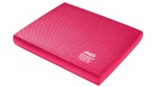

AIRKOL Kolébka pod balanční podložku, min. rozměry (dle dodávané balanční podložky) 490x90x450mm, doplňkové příslušenství k AIRBAL. Použití při cvičení balančních schopností, motoriky, stability, hmotnost cca 1 kg
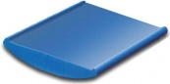

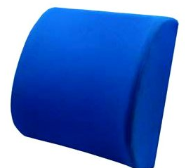
AIRBED Bederní podložka, rozměry min. 360x100x320mm, bederní podkládací podložka, materiál podložky PUR paměťová pěna (nebo obdobný), snímatelný a pratelný potah z polyesterových vláken.

OVERBALL 25 Cvičební míč na polohovací cvičení, prům. 260-280 mm, pružný, neklouzavý povrch, nosnost do 100kg.
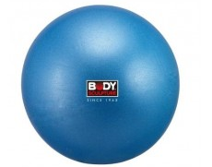

BODYBALL 65 (75, 85) gymnastický míč velký. Vhodný pro aktivní sezení, kondiční cvičení nebo rehabilitaci. Míče jsou určeny pro nácvik stability, koordinace pohybu, reakcí svalstva na změny polohy, nosnost min. 300 kg
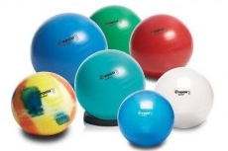

BALTO balanční točna hravá - ovál, min. rozměry 540x100x400mm, pro hru, sport a rehabilitaci. Možnost výměny hracích motivů. Vyrobeno z pevného materiálu o velké nosnosti cca 120kg.,
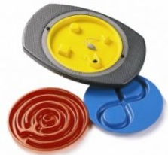

GONGE Říční kameny - koordinační hra, sada, rozměr kamenů min. 36x36x36cm výška 8,5cm a 25x25x25cm výška 4,5cm, sada tří velkých a tří malých kamenů s min. nosností do 75kg. Kameny v různobarevném provedení. Ochrana proti sesmeknutí a poškrábání podlahy při manipulaci a hře s kameny, pogumovaný lem základny, materiál: PP (Polypropylen) a TPE plast (Thermoplastic elastomer)
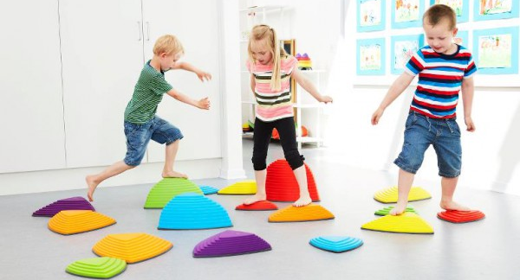

MULTIROLL Sada polohovacích pomůcek – rozměry cca půlválec v. 75mm, válec prům. 150mm.
Cvičební pomůcky k protahování, posilování a masírování svalů, vyrobeno z pěnového materiálu.
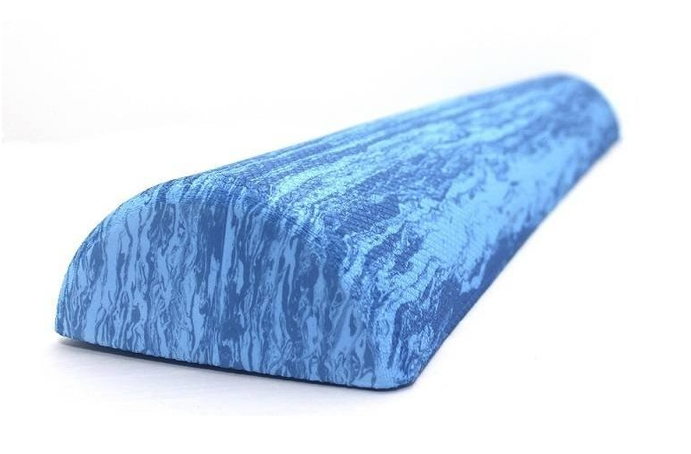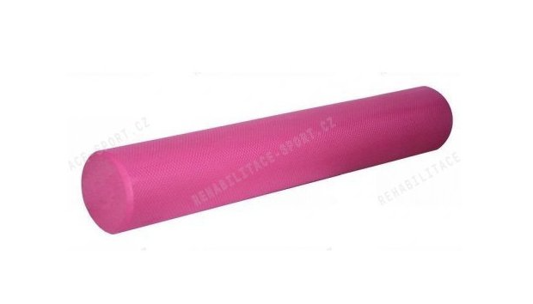

PROPRIO Balanční plošky - sada min. čtyř stabilizačních destiček, zvyšují pohyblivost kloubů nohy, posilují a aktivují svaly nohy, stabilizují dolní končetiny a trup, stabilizují klenbu nožní, nesmí obsahovat latex, nosnost min. 290 kg, údržba mýdlovou vodou nebo myčka na nádobí
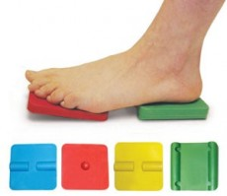

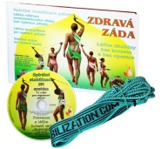
SMSYST Cvičební set s elastickým lanem, knížkou a CD, obsahuje: knihu s vyobrazením a popisem cviků, elastické lano, CD – prezentace Power point pro PC s foty a video základních 12ti cviků

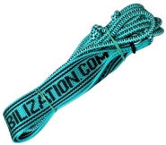
SMLANO Elastické lano na cvičení (náhradní k SMSYST), prům. cca 6mm, vlastnosti: vysoká průtažnost (min. 4x), speciální konstruovaná poutka pro upevnění na ruku a nohu, min. 4 možnosti volby síly

GEOBAL Balanční čočka - nášlapná polokoule, prům. cca 160mm, nášlapná polokoule s geometrickými tvary (kolečko, čtverec, trojúhelník), opatřena jehlovým ventilkem pro regulaci tlaku, nosnost 200 kg, materiál Ruton.
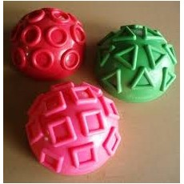

KMIT Pružná kmitací tyč na procvičení svalů, délka cca 1600mm, průměr madla cca 9 mm, madlo z neklouzavého materiálu, používá se jako cvičební pomůcka při svalových dysbalancích, hmotnost cca 600 g.
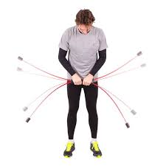

DECHHR Dechová hra pro procvičování a koordinaci dýchacích svalů, rozměry min. 220x100x220mm, napomáhá procvičovat správnou funkci a koordinaci úst, dýchacích svalů a potřebnou sílu ve rtech. Obsahuje: 1 plastový rámeček, míček, oboustrannou hrací desku s obrázky, min 4 oboustranné Lotto desky se zvířecími obrázky, min. 36 hracích žetonů.
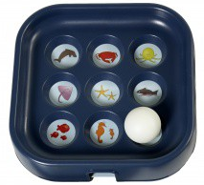

BALTR Balanční podložka oboustranná, prům. cca 630mm, výška max. 220mm, možnost použití oběma stranami nahoru pro různé druhy balančních, rehabilitačních, relaxačních a posilovacích cvičení. Rovná strana celoplošně potažena protiskluzovou vrstvou
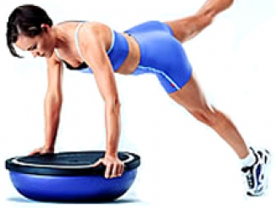
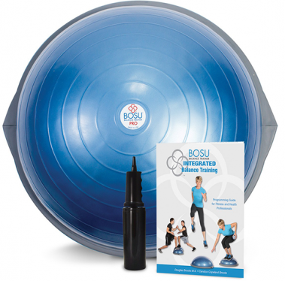

ROTANA Rotační disk na cvičení s LCD displejem, prům. min. 280mm, digitální počítadlo cviků, jemný stimul a magnety, přehledný LCD displej, min. nosnost: 100 kg, napájení baterií
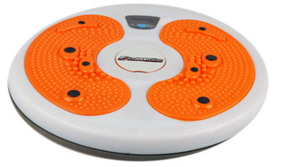

CHODN Chodníček pro rozvoj smyslů a paměti – min. 7 dílů s různými povrchy, jeden díl rozm. cca. 530x60x350mm, rám s úchyty z tvrdého dřeva, pojízdná kolečka pro pohodlné přemístění. Různé povrchy: umělý trávník, smirkový papír, plech, plyš, pevně přilepené kamínky, gumová deska s umělými výčnělky, velmi pevné plexisklo.
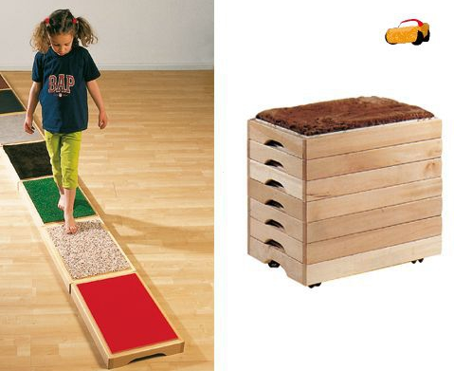

REHV Rehabilitační válec min. 350x150 mm, omyvatelný povrch. Vyrobeno z PUR pěny, tuhost min. T 2140. K použití pro polohování pacientů a k rehabilitačnímu cvičení.
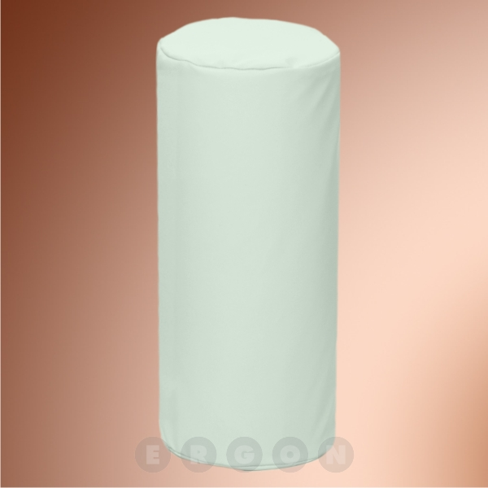

REHK Rehabilitační klín, rozměry min. 300x450x150 mm, omyvatelný povrch. Vyrobeno z PUR pěny, tuhost min. T 2140. K použití pro polohování pacientů a k rehabilitačnímu cvičení.
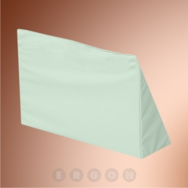

MAGBL Magnetické bludiště, rozměry min. 295x295mm, dodávka musí obsahovat bludiště, magnetickou tužku a min. 6 kartiček s úkoly, materiál bludiště dřevo. V základní desce jsou vyfrézované drážky pro posouvání kuličky magnetickou tužkou.
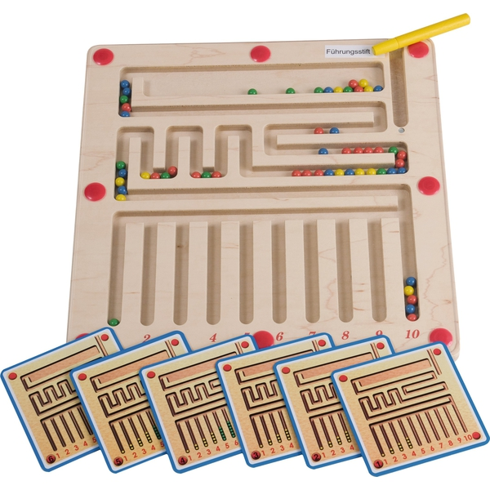

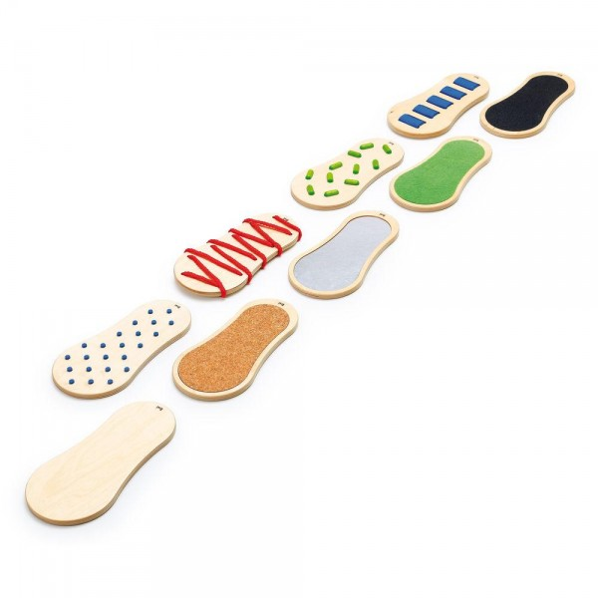
HMST Hmatové šlépěje, sada min. 9 ks, jeden díl rozm. min. 280x22x120mm, šlépěje jsou vyrobeny z kvalitního březového dřeva, které je odolné vůči potu a slinám.

BALDES Balanční desky, sada min. 6 ks, jeden díl rozm. min. 1860x220mm,
sada obsahuje tyto desky: Řeka, Poloblouky, Pěnové míčky, Doteková stezka, Kameny, Dotekové výstupky
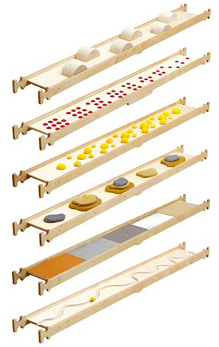

DOMDOT Domino - dotykové tvary, min. 21 kostek, materiál dřevo, jeden díl rozm. min. 100x50mm, domino s barevnými vyvýšenými tvary. Tvary na kostkách jsou vyvýšené, aby je rozpoznali i lidé s poruchou zraku nebo jiným komplexním postižením.
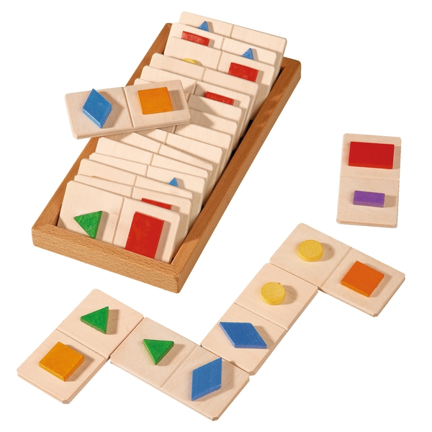

HMMIC Hmatové míče - sada min. 6 ks, hmatových míčů s neobvyklými tvary pro terapii i hry. prům. min. 100 mm, materiál kaučuk. Míče se liší tvarem, a proto jsou velmi užitečné při rozvíjení smyslové vnímavosti. Míče mají sametový povrch.

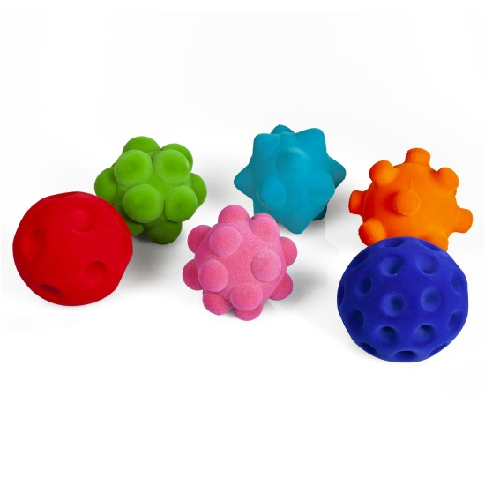

HMSAC Hmatové pytlíky, sada obsahuje min.10 ks, rozměry jednotlivých pytlíků min. 100x150mm. Dotykové kapsy jsou vyplněny různými materiály přinášejí rozdílné hmatové zkušenosti a vyžadují rozdílnou sílu při házení. Každý pár sáčků má stejnou barvu a hmatovou výplň. Sáčky jsou vyplněny bavlnou, vlnou, pískem a plastovými kuličkami s různými hmotnostmi.

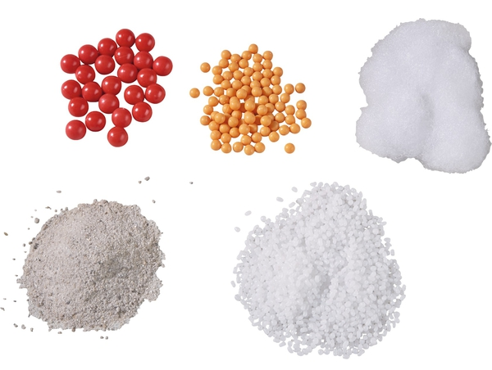
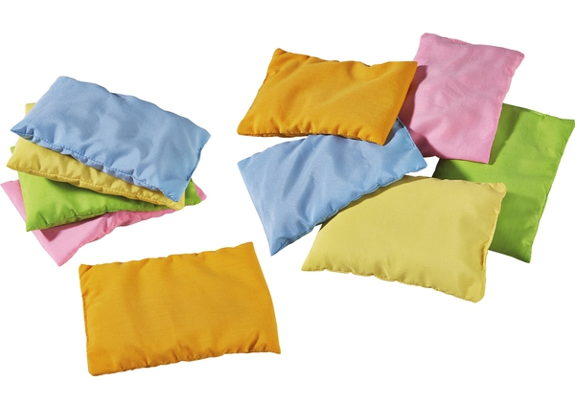

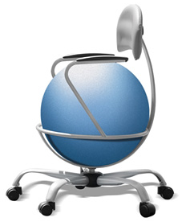
ZDRZID Zdravotní židle s balónovým sedákem, křížem s kolečky, součástí jsou i područe, Nosnost židle min. 130kg, nosnost balonu max. 400kg. Možnost výběru barevného provedení balónu a opěrky (koženka nebo látka), šedá konstrukce.

ERGOST Ergo stůl s min. trojdílnou pracovní deskou, nastavitelný, přední díl s výřezem pro přístup z vozíku, 1samostatný pevný díl, 1 nastavitelný horizontální díl. Kovová konstrukce s kolečky, které jsou opatřeny brzdou. Výška natavení min.68 – 112 cm. Rozměry plochy: min. 90 x 120 cm, Pevný díl min.: 30 x 90 cm, Nastavit. díl min. 90×60 cm, Přední díl min. 90×30 cm, Úhel min. 0 – 85°,
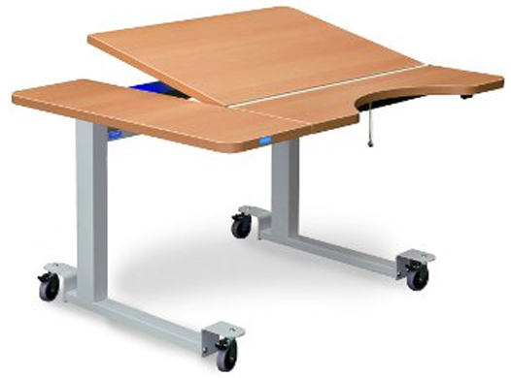

MANST Stůl pro ergoterapii ruky včetně min. 3 výklopných stolků pro umístění ergoterap. nástavců - desek s různým příslušenstvím. Je složen z pojízdného vozíku s kolečky s brzdou. Požadované druhy desek: sestava pro funkční terapii ruky, cvičení šroubování, kovová deska s otvory, dřevěné hmoždiny různých velikostí, kovové kroužky – umisťování na stojany, deska se zadanou trasou-pohybové objekty na trase, válce se suchým zipem, šrouby různých velikostí
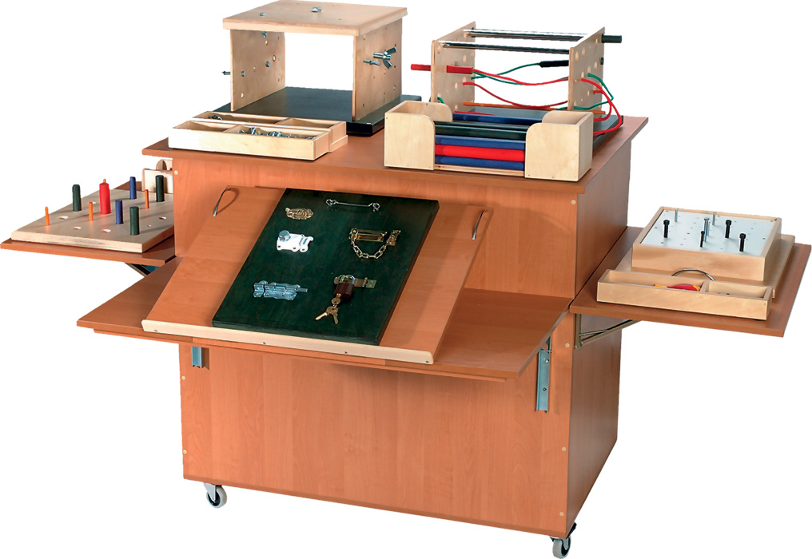

ERGKTM Ergoterapeutický stolek pro procvičování horních končetin a prstů, kovové podnoží s nastavitelnou výškou v rozsahu min. 54 – 86 cm, 4ramenný kovový kříž s protiskluznými gumovými nožičkami, rozměry desky min. 86x52 cm, hmotnost cca 10 kg
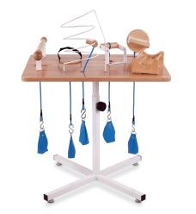
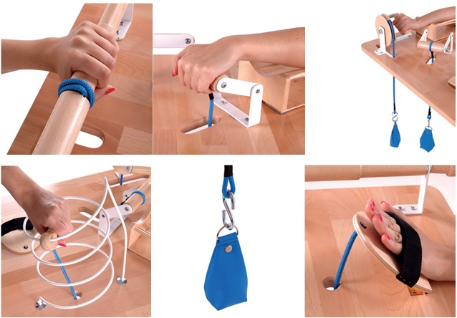

KORAL Logická hra s korálky - umožní navlékání korálků na provázek v takovém pořadí a barvě, aby odpovídalo předloze na kartě. V balení je min. 72 kusů korálů různých velikostí, 6 předloh oboustranných, nit.
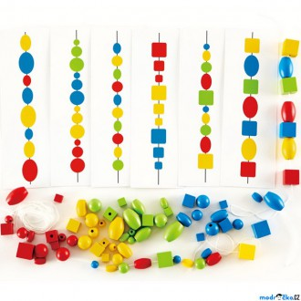

PERSOUP Perličková souprava vč. masážní rohože rozm. min. 140x39cm,
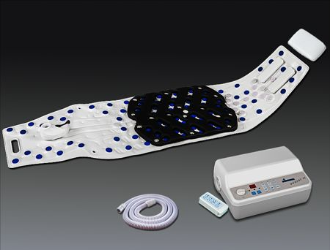
Celkový příkon min. 1150W (motor 900W a předehřívání vzduchu 250W), průtok vzduchu min. 20l/sec, časový spínač do 30 minut, min. 12 stupňů intenzity víření, možnost ozonizace a intervalu, min. 12 pevně nastavených programů + možnost nastavení individuálního programu, výška hladiny min. 350 mm.

VANARH Výškově stavitelná hygienická vana, vč. dezinfekce, hydromasáže a autonapouštění. Délka tubusu vany min.1900 mm, šířka tubusu vany (v místě rozšíření) min. 970 mm, délka tubusu vany včetně panelu 2270 mm, šířka panelu min. 820 mm,. Minimální požadavky na funkce vany:
- Dotekový ovládací a mixážní panel v bílé barvě
- Tvarovaný okraj vany je madlem pro snadné uchopení pacientem po celém obvodu a je zvýrazněn modrou barvou
- Vana – materiál hladký polyester zesílený sklolaminátem, povrch s pryskyřičným povlakem bez pórů
- Čistící dezinfekční sprcha s průtokoměrem pro míchání dezinfekčního roztoku s vodou umožňující dezinfekci vany po každé koupeli
- Automatické napouštění vody v předem nastavené teplotě
- Nouzové spuštění dolů, v případě výpadku proudu
- Elektricky nastavitelná výška, rozsah zdvihu min. 500 mm
- Automatické napouštění vody do předem nastavené výšky hladiny vody
- Splňuje směrnice pro zdravotní zařízení
- Možnost volby umístění sprchy na levé či pravé straně nebo na obou stranách panelu
- Automatické hlídání teploty napouštěné vody termostatickým směšovačem napojeným na čidlo umístěné ve vaně
- s nastavitelnou hydromasážní tryskou nebo hydromasážní hadicí
- s nastavitelným tlakem/silou vody a vzduchu (perlička).
- Hydromasážní hadice včetně nástěnného držáku
- Uzamykatelný kryt zabraňující neoprávněnému přístupu k nádobě s dezinfekčním roztokem
- Mixážní systém se zdvojeným termostatem
- Vestavěný automatický bezpečnostní uzávěr nadměrně teplé vody
- Podložka pod hlavu s vakuovými přísavkami

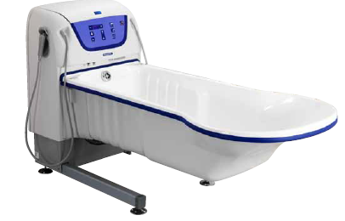
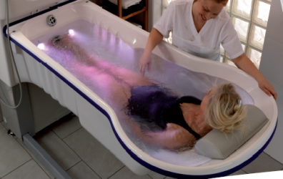

SPLEH: Sprchovací lehátko pro osobní hygienu osob s úrovní mobility min. E. Vozík je určen pro zvedání a převoz ležících pacientů/obyvatel z lůžka ke sprše, jejich sprchování přímo na vozíku s následným převozem a spuštěním zpět na lůžko. Je vybaven lehátkem s mírným sklonem pro odtok vody Široká a měkká matrace zajišťuje pohodlí pacienta/obyvatele, umožňuje jeho otočení dovolující umytí zad. Snadno snímatelná matrace usnadňuje čištění a dezinfekci vozíku. Délka min. 1900 mm. Požadované min. funkce:
- Hydraulický zdvih a spouštění ovládané nožním pedálem
- Konstrukce sprchového vozíku dovoluje ulehčení přesunu pacienta najetím lehátka nad lůžko do jeho těsné blízkosti
- Čtyři kolečka s brzdami
- Automatické vyrovnávání do roviny při spuštění vozíku na lůžko
- Sklopné postranice se dvěma bezpečnostními západkami proti uvolnění
- Měkká matrace s odtokovými kanálky
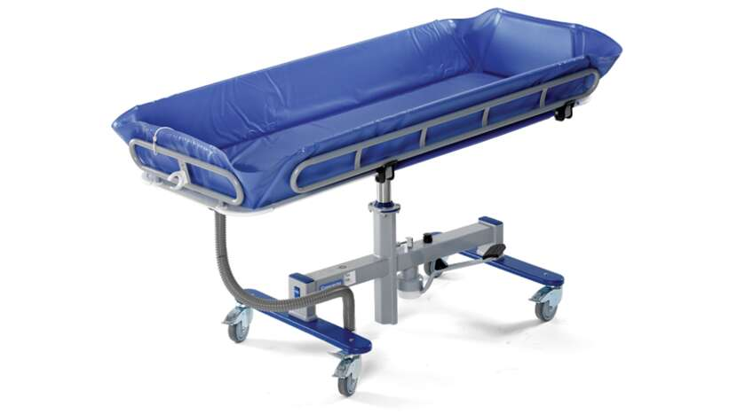
- Podložka hlavy
- Zátka odpadu
- Nosnost min. 150 kg

LEHH: Vyšetřovací lehátko s nastavitelnou výškou. Konstrukce je vyrobena z oceli s povrchovou úpravou vypalovaným lakem. Ložná plocha výškově stavitelná pomocí hydraulického motoru
Všechny funkce lehátka jsou nezávislé na zdroji elektrické energie. Dvoudílná ložná plocha tvořena polohovatelným podhlavníkem a pevnou částí, oboje čalouněno zdravotnickou koženkou
Polohování zádového dílu pomocí plynové pístnice. Lehátko musí být vybaveno držákem role hygienického papíru – možnost oboustranného připevnění
Vnější rozměry min: 75 x 210 cm, Rozměry LP min.: 67 x 200 cm, Výška LP min.: 55 - 95 cm, Nosnost min.: 170 kg

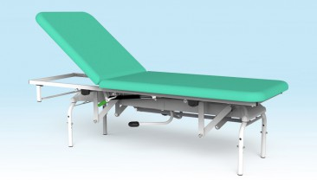

Snoezelen vybavení:
1. LED lampa „míč“ – interaktivní světelná pomůcka, min. Ø 35 cm, odolná vodě a nárazům, automatická změna barev s vypínačem barev, svíčkové plápolavé světlo. Dodávka včetně napájecího zařízení.

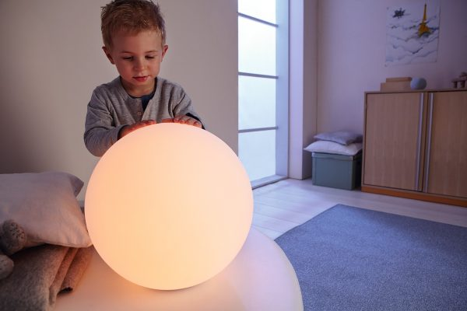

2. hvězdné nebe – sestava tří různých průměrů optických vláken o délce 5 m, 700 světelných bodů obsáhne plochu cca 4 x 2,5 m, možnost vytváření konkrétních obrazců, souhvězdí a animačních efektů, součásti sady iluminátor a napáječ, barva teplá bílá, statická

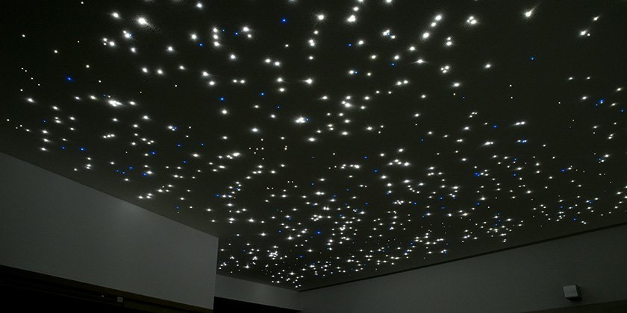

3. LED kostka – rozměry min. 40x40x40 cm, voděodolná-možnost použití v exteriéru, možnost použití jako sedátko (zátěž až 80 kg), materiál umělá hmota, možnost nastavit až 10 barev nebo postupnou výměnu barev a intenzitu záření, včetně dálkového ovladače a kabelu k dobíjení baterie
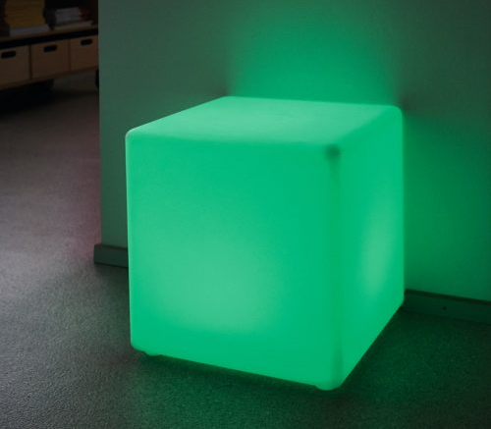

4. Polohovací vak – tvar koule ve tvaru sasanky, rozměry min. Ø sedací plochy 35 cm, Ø plocha 40 cm, V 35 cm, objem min. 30 l, náplň 100% expanzivní polyester, materiál 100% bavlna,
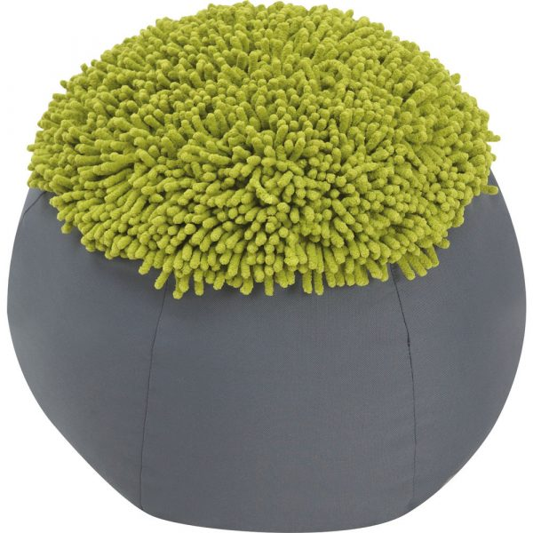

5. Polohovací vak – objem min. 750 l, šířka a délka cca 120 cm, výška cca 190 cm. Vnitřní snímatelný obal, vnější obal pevná ekokůže. Náplň tvoří polystyrénové kuličky s atestem pro děti, Barevné provedení bude upřesněno zadavatelem před dodávkou dle vzorníku dodavatele.
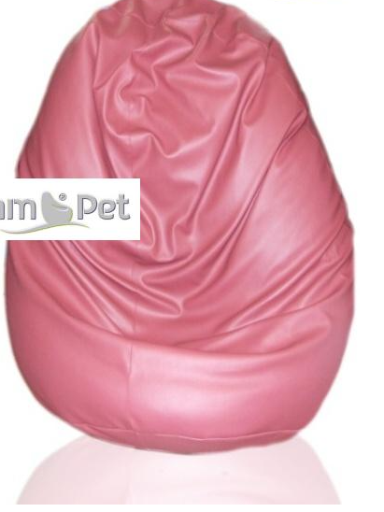

6. Aroma difuzér – rozptylovač vůně, tvar koule o rozměrech min. V 13,5 x Ø 15cm ultrazvukové rozprašování, vydávání vůně až 4 hodiny bez přerušení, bílé matné sklo, výběr nastavení jedné z min. 4 statických barev nebo plynulé zaměňování barev
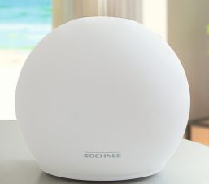

7. Rohová konzole pro optická vlákna, materiál dřevo, barva bílá, rozměry cca 122 x 122 cm, min. 100 otvorů pro umístění optických vláken (1 až 2 vlákna do každého otvoru), hmotnost cca 15 kg

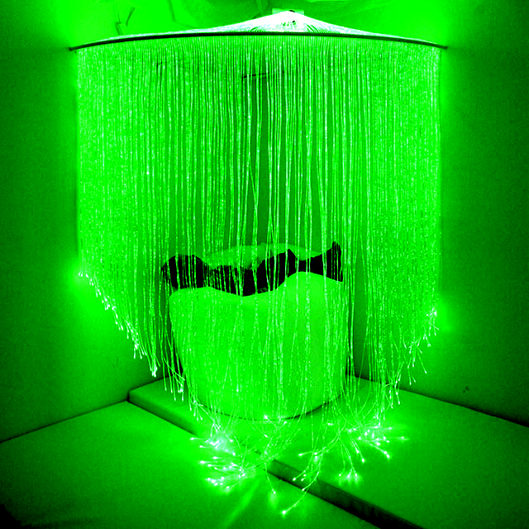

8. Gripo míčky – souprava, pro lidi s oslabenou funkčností ruky, slouží jako zesílený úchop, možnost mytí v myčce nebo prát v pračce při teplotě do 90°C, požadavek na desinfikovatelnost,
min. 3 gumové míčky Ø min. 4 cm, min. 5 kuliček z jakostní oceli sloužící k zatížení míčku, úchytový pásek délky cca 32 cm,
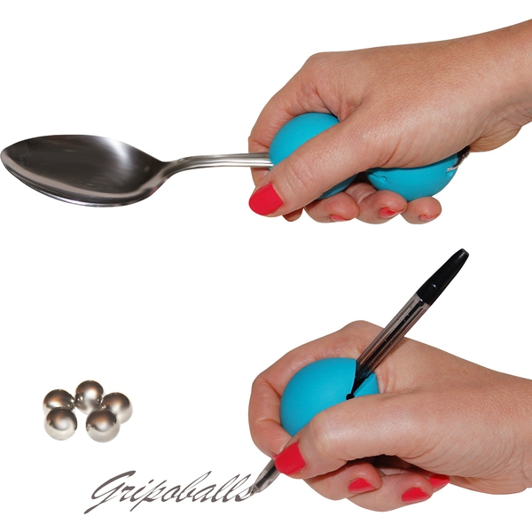

9. Gripo – upevňovací pásek, pro lidi s oslabenou funkčností ruky, materiál PVC, vněj. Ø min 4 cm, vnitř. Ø min. 2,5 cm, délka cca 32 cm, možnost mytí v myčce nebo prát v pračce při teplotě do 90°C, požadavek na desinfikovatelnost
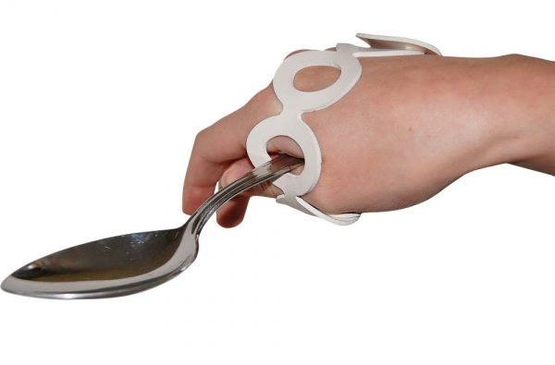

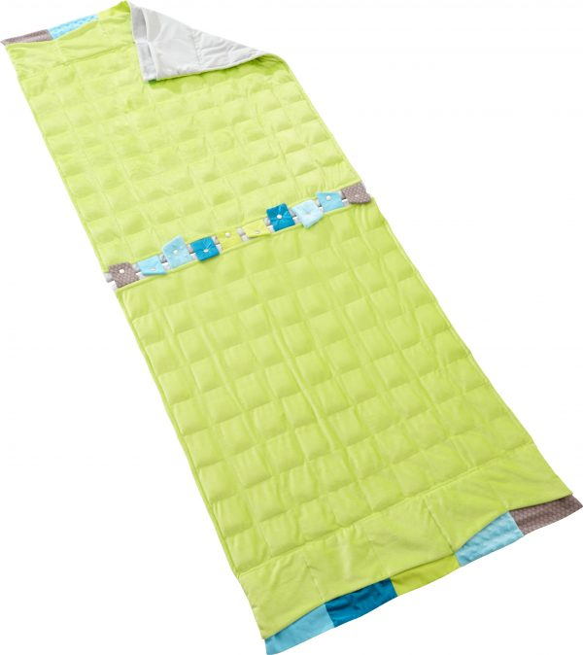
10. Zátěžová deka – podporuje senzomotorické vnímání, kognitivní funkce a uvolnění, oboustranně použitelná, konstrukci tvoří min. 80 prošitých čtverců naplněných hygienickým granulátem, rozměry min. 114 x 86 cm, 5 různobarevných kapes v obrubě pro možnost naplnění plnidlem nebo zatěžovacím materiálem, požadavek na možnost prodloužení připnutím další deky na patenty bez mezery, hmotnost cca 2,2 kg

_______________________________________________________________________________

Všechny navržené přístroje a zařízení je třeba chápat jako technický vzor, který splňuje dané požadavky. Pokud budou uvedené typy nahrazovány jinými, je třeba, aby náhrada splňovala všechny požadavky kladené příslušnými normami, projektantem a provozovatelem. Povolená tolerance při nabídce je 5% od veškerých exaktních údajů, kromě těch, které jsou uvedeny jako maximální či minimální.

Pokud tento projekt (z důvodu upřesnění a přiblížení technických parametrů, kvality prvků a navrhovaných řešení) obsahuje požadavky nebo odkazy na obchodní firmy nebo názvy, technologie či specifická označení výrobků, jsou tyto odkazy, názvy a označení nezávazné a zadavatel umožnuje použití i jiných, kvalitativně a technicky obdobných řešení.

Při návrhu barevného provedení je nutné odsouhlasení architektem nebo zadavatelem.

Všechny rozměry, technické a materiálové parametry budou před započetím realizace požadovány zadavatelem k doložení jejich splnění. Stejným způsobem proběhne kontrola všech parametrů a proměření při převzetí díla.

Červen 2021

